Тезисы доклада

- НАЗВАНИЕ ДОКЛАДА:
(на русском языке) - Высокопроизводительное моделирование процессов горения твердого топлива в печи
(на английском языке) - High-performance modeling of solid fuel combustion in a furnace

- АВТОРЫ:
Фамилия1 И. О., Фамилия2 И. О., Фамилия3 И. О.
(на русском языке) - Рогозин С. С., Румянцев А. С., Ивашко Е. Е.
(на английском языке) - Rogozin S. S., Rumyantsev A. S., Ivashko E. E.

- ОРГАНИЗАЦИЯ (полное наименование, без аббревиатур):
(на русском языке) - Федеральное государственное бюджетное образовательное учреждение высшего образования «Петрозаводский государственный университет» (ПетрГУ); Федеральное государственное бюджетное учреждение науки Институт прикладных математических исследований Карельского научного центра Российской академии наук
(на английском языке) - Petrozavodsk State University; Institute of Applied Mathematical Research of the Karelian Research Centre of the Russian Academy of Sciences

- ГОРОД:
(на русском языке) - Петрозаводск
(на английском языке) - Petrozavodsk

- ТЕЛЕФОН: (8142) 76-63-12

- ФАКС: (8142) 76-63-13

- E-MAIL: ppexa@mail.ru

- АННОТАЦИЯ:
(на русском языке) - Исследована задача моделирования горения твердого топлива в печи для оптимизации параметров отопительного агрегата. Предложен метод проведения высокопроизводительного моделирования на основе программных продуктов с открытым исходным кодом.
(на английском языке) - The problem of parameter optimization by modeling of the combustion process of solid fuel in a furnace is considered. High performance modeling method is suggested based on the open-source software products.

- КЛЮЧЕВЫЕ СЛОВА:
(на русском языке) - высокопроизводительные вычисления, моделирование горения, печь
(на английском языке) - high-performance computing, combustion modeling; furnace

- ТЕКСТ ТЕЗИСОВ ДОКЛАДА:
Горение — сложный физико-химический процесс превращения исходных веществ в продукты сгорания в ходе экзотермических реакций, сопровождающийся интенсивным выделением тепла. Процесс горения топлива состоит из множества взаимодействующих между собой процессов, таких как теплопроводность, конвекция, тепловое излучение, потоки газов и различные химические реакции. Для того, чтобы моделировать данные процессы при достаточно большой точности, требуемой для решения задач промышленности, а также чтобы уменьшить время, необходимое для вычислений, требуются высокопроизводительные вычислительные ресурсы.
Компьютерное моделирование процессов горения используется, в частности,
- в промышленной теплоэнергетике для решения задач по увеличению экономичности способов сжигания топлива и сокращения выбросов вредных веществ,
- при проектировании двигателей внутреннего сгорания для увеличения их надёжности, мощности и экономичности,
- при проектировании систем пожарной безопасности и при расследовании пожаров.
При этом следует отметить недостаток исследований моделей процессов горения применительно к области потребительских товаров. Одним из примеров востребованных товаров в этой области служат бытовые печи. Качественная бытовая печь должна обладать высокой экономичностью (низким потреблением топлива) при высокой эффективности обогрева. Кроме того, возникают также задачи подбора комплектующих печи (дымовой трубы, задвижек), способных обеспечить качественную работу агрегата (отсутствие дымления, отвод газов, безопасность) при минимальной стоимости. При создании бытовой печи, как правило, оптимизация данных параметров производится вручную, путем изготовления экспериментальных экземпляров. Замер параметров печи производится экспериментальным путем, что является достаточно затратным. Компьютерное моделирование процессов горения, проходящих в бытовой печи, позволит производить уточнение свойств и оптимизацию параметров печи.
В данной работе решается задача оптимизации таких параметров бытовой твердотопливной печи, как размеры дымоходных каналов печи, а также диаметр и высота дымовой трубы. Необходимо подобрать минимальные значения параметров, при которых печь способна отводить продукты сгорания (дым) из топки. Моделирование состоит из трёх основных частей: построение или выбор математической модели, проведение расчёта на вычислительных системах и анализ полученных результатов. Проведение расчёта подразделяется на следующие этапы: построение геометрической модели, генерацию расчётной сетки, расчёт и визуализацию результатов расчёта.
На данный момент существует большое количество программных продуктов для решения инженерных задач. Они существенно различаются по своему назначению. Каждый из этапов проведения расчёта требует программ определенных типов. При этом существуют программные продукты, которые сочетают в себе функционал нескольких типов программ. Для проведения моделирования могут использоваться различные комбинации программных продуктов, наиболее подходящих для решения указанной задачи, например, 1) Fire Dynamics Simulator (FDS) v6.3.2 в связке с Smokeview v6.3.2 и BlenderFDS; 2) OpenFOAM в связке с ParaView; 3) ANSYS Fluent. Для проведения моделирования была выбрана первая группа программных продуктов, поскольку в сравнении со второй и с третьей группой эти программные продукты не требуют платной лицензии, а также удобны в использовании.
В ходе валидации программного продукта FDS были проведены несколько расчётов модели чугунной бытовой печи в формате STL, созданной предприятием ООО «ПетрозаводскМаш-ТНП». Расчёты проводились на вычислительном кластере Центра коллективного пользования КарНЦ РАН "Центр высокопроизводительной обработки данных". В результате анализа и сравнения полученных данных с экспериментальными данными ООО «ПетрозаводскМаш-ТНП» были сделаны следующие выводы. Результаты моделирования тяги в печи (скорость потока, давление, температура горячих газов) имеют хорошее соответствие экспериментальным данным, см. рис. 1. Показатели дымления также близки к натурным. В то же время, распределение температуры на поверхности печи имеет значимое отличие от полученного экспериментальным путем. Это связано с ограничением функциональности программного продукта FDS, которое заключается в том, что моделирование теплопередачи в стенках печи происходит только в одной размерности, т.е. теплота не распространяется вдоль стенок и часть теплоты теряется внутри стенок. Таким образом, моделирование теплопередачи в стенках печи не полностью соответствует реальным процессам.
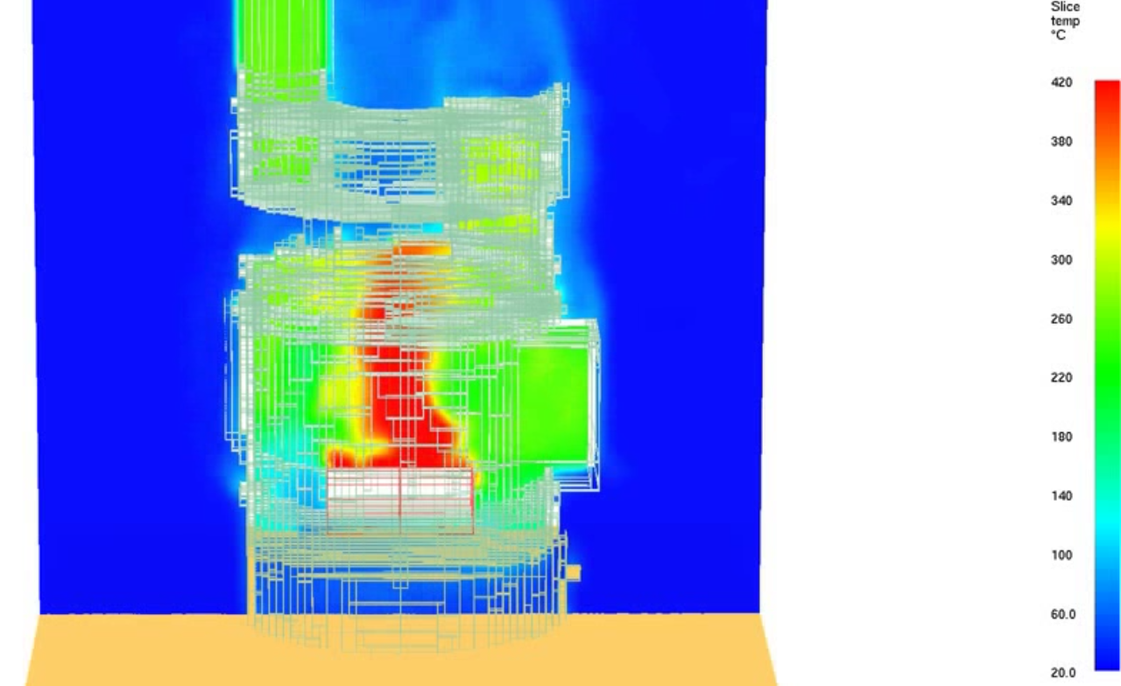
Рисунок 1. Температура воздушного потока в проекции на плоскость симметрии печи.

В связи с этим, для уточненных расчетов теплопередачи при продолжении исследования было принято решение перейти на программный продукт позволяющий моделировать теплопередачу в стенках печи в соответствии с реальным процессом. Для продолжения исследования была выбрана группа программных продуктов OpenFOAM в связке с ParaView. Данные программные продукты не требуют платной лицензии, а программный продукт OpenFOAM позволяет выбрать один из стандартных встроенных решателей или создать собственный решатель для конкретной задачи. В связи с тем, что среди стандартных не существует решателя, подходящего для данной задачи, было принято решение разработать собственный решатель. В настоящее время ведется разработка исходного кода решателя с учётом выбранной математической модели.

Работа поддержана РФФИ, грант 16-47-100168 р_а и Программой стратегического развития Петрозаводского государственного университета.

Разместите здесь текст на русском или английском языке объемом до 3-х страниц в формате MS Word (размер 12 пт, одинарный межстрочный интервал, верхнее, нижнее, правое поля 2 см., левое 3 см.) без переносов слов и повторяющихся пробелов.

